Лабораторная работа № 12
Тема: Создание простого приложения WPF.
По дисциплине: Разработка программных модулей
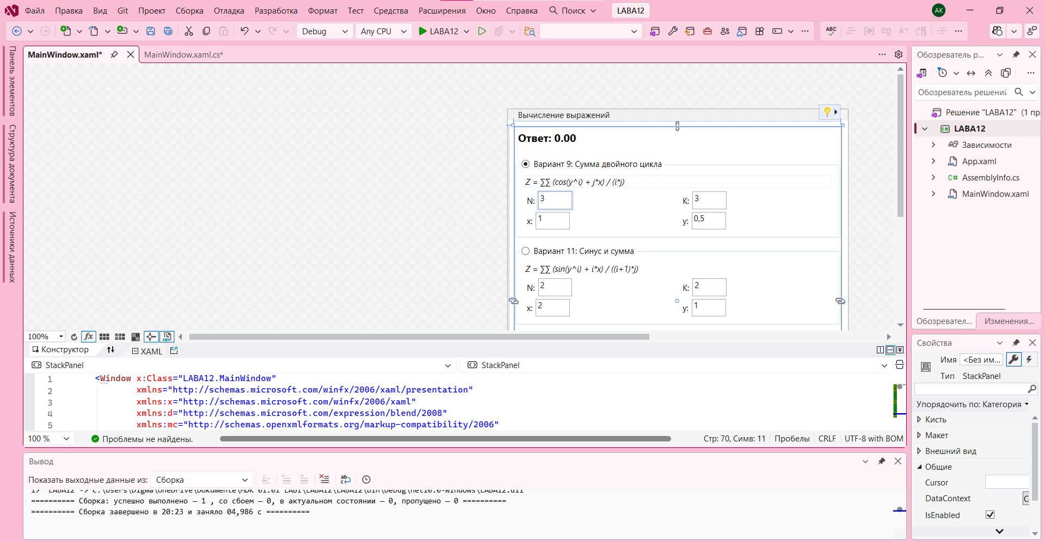
Рис1.Пикми стиль

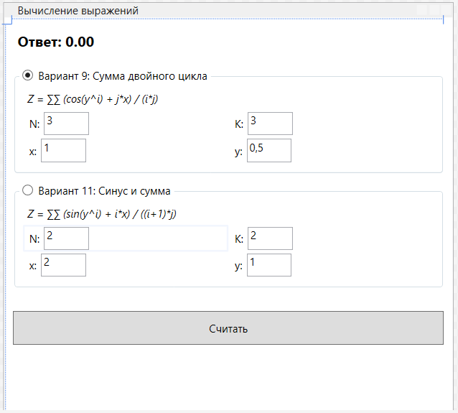
Рис2.Приложение
КАК РАБОТАЕТ?
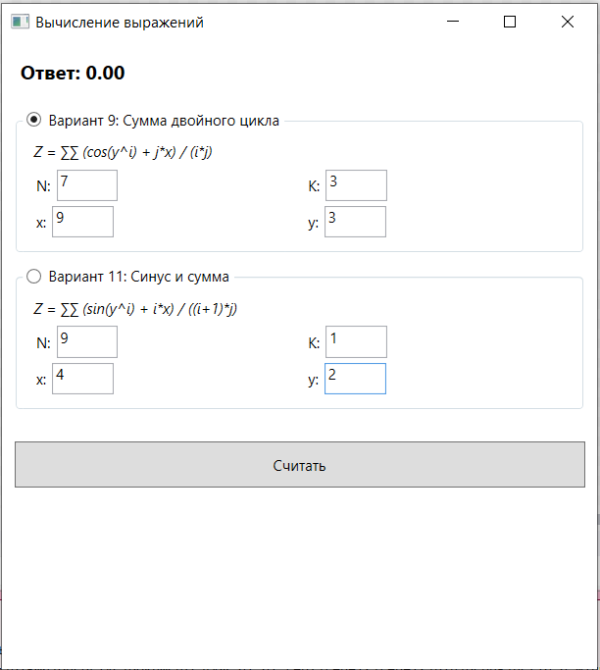
Рис3.Вариант 9 вычисление
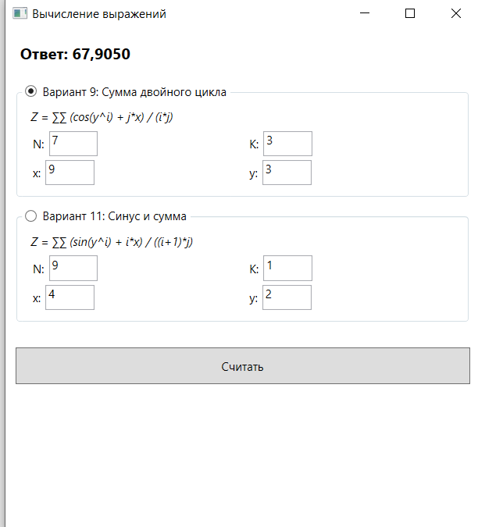
Рис4.Итог 9 варианта

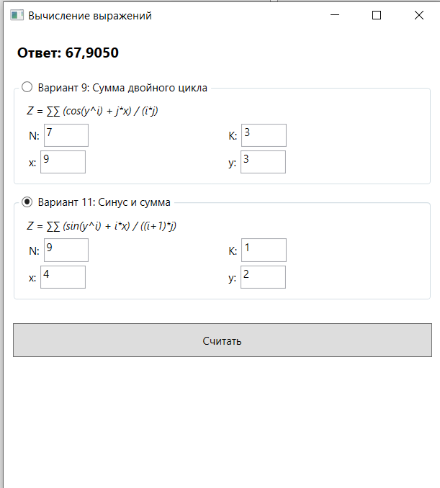
Рис5.Вариант 11 вычисление

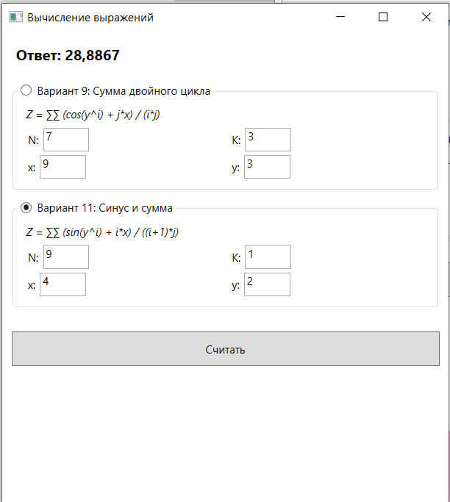
Рис6.Итог 11 варианта

КОД ФАЙЛА MainWindow.xaml
<Window x:Class="LABA12.MainWindow"
xmlns="http://schemas.microsoft.com/winfx/2006/xaml/presentation"
xmlns:x="http://schemas.microsoft.com/winfx/2006/xaml"
xmlns:d="http://schemas.microsoft.com/expression/blend/2008"
xmlns:mc="http://schemas.openxmlformats.org/markup-compatibility/2006"
xmlns:local="clr-namespace:LABA12"
mc:Ignorable="d"
Title="Вычисление выражений" Height="550" Width="500">
<Grid Margin="10">
<StackPanel>

<Label x:Name="lblResult" Content="Ответ: 0.00" FontSize="16" FontWeight="Bold" Margin="0,0,0,10"/>

<GroupBox Margin="0,5" Padding="5">
<GroupBox.Header>
<RadioButton x:Name="rbVariant9" IsChecked="True" GroupName="Formula" Content="Вариант 9: Сумма двойного цикла"/>
</GroupBox.Header>
<StackPanel Orientation="Vertical">
<TextBlock Text="Z = ∑∑ (cos(y^i) + j*x) / (i*j)" FontStyle="Italic" Margin="5"/>
<UniformGrid Columns="2">
<StackPanel Orientation="Horizontal" Margin="2">
<Label Content="N:"/>
<TextBox x:Name="txtN9" Width="50" Text="3"/>
</StackPanel>
<StackPanel Orientation="Horizontal" Margin="2">
<Label Content="K:"/>
<TextBox x:Name="txtK9" Width="50" Text="3"/>
</StackPanel>
<StackPanel Orientation="Horizontal" Margin="2">
<Label Content="x:"/>
<TextBox x:Name="txtX9" Width="50" Text="1"/>
</StackPanel>
<StackPanel Orientation="Horizontal" Margin="2">
<Label Content="y:"/>
<TextBox x:Name="txtY9" Width="50" Text="0,5"/>
</StackPanel>
</UniformGrid>
</StackPanel>
</GroupBox>

<GroupBox Margin="0,5" Padding="5">
<GroupBox.Header>
<RadioButton x:Name="rbVariant11" GroupName="Formula" Content="Вариант 11: Синус и сумма"/>
</GroupBox.Header>
<StackPanel>
<TextBlock Text="Z = ∑∑ (sin(y^i) + i*x) / ((i+1)*j)" FontStyle="Italic" Margin="5"/>
<UniformGrid Columns="2">
<StackPanel Orientation="Horizontal" Margin="2">
<Label Content="N:"/>
<TextBox x:Name="txtN11" Width="50" Text="2"/>
</StackPanel>
<StackPanel Orientation="Horizontal" Margin="2">
<Label Content="K:"/>
<TextBox x:Name="txtK11" Width="50" Text="2"/>
</StackPanel>
<StackPanel Orientation="Horizontal" Margin="2">
<Label Content="x:"/>
<TextBox x:Name="txtX11" Width="50" Text="2"/>
</StackPanel>
<StackPanel Orientation="Horizontal" Margin="2">
<Label Content="y:"/>
<TextBox x:Name="txtY11" Width="50" Text="1"/>
</StackPanel>
</UniformGrid>
</StackPanel>
</GroupBox>

<Button Content="Считать" Margin="0,20,0,0" Padding="10" Click="btnCalculate_Click"/>
</StackPanel>
</Grid>
</Window>

КОД ФАЙЛА MainWindow.xaml.cs
using System.Text;
using System.Windows;
using System.Windows.Controls;
using System.Windows.Data;
using System.Windows.Documents;
using System.Windows.Input;
using System.Windows.Media;
using System.Windows.Media.Imaging;
using System.Windows.Navigation;
using System.Windows.Shapes;

namespace LABA12
{

public partial class MainWindow : Window
{
public MainWindow()
{
InitializeComponent();
}
private void btnCalculate_Click(object sender, RoutedEventArgs e)
{
double z = 0;

try
{

if (rbVariant9.IsChecked == true)
{
int N = int.Parse(txtN9.Text);
int K = int.Parse(txtK9.Text);
double x = double.Parse(txtX9.Text);
double y = double.Parse(txtY9.Text);

for (int i = 1; i <= N; i++)
{
for (int j = 1; j <= K; j++)
{
z += (Math.Cos(Math.Pow(y, i)) + j * x) / (i * j);
}
}
}

else if (rbVariant11.IsChecked == true)
{
int N = int.Parse(txtN11.Text);
int K = int.Parse(txtK11.Text);
double x = double.Parse(txtX11.Text);
double y = double.Parse(txtY11.Text);

for (int i = 1; i <= N; i++)
{
for (int j = 1; j <= K; j++)
{
z += (Math.Sin(Math.Pow(y, i)) + i * x) / ((i + 1) * j);
}
}
}

lblResult.Content = $"Ответ: {z:F4}";
}
catch (Exception ex)
{
MessageBox.Show("Ошибка ввода: " + ex.Message);
}
}
}
}
Контрольные вопросы
1) Расскажите про технологию WPF
ОТВЕТ:WPF — это графическая подсистема в составе .NET, предназначенная для создания настольных приложений с визуально привлекательными пользовательскими интерфейсами.

2) Ее преимущества недостатки
ОТВЕТ: Преимущества: Привлекательный интерфейс.
Разделение UI и логики.Привязка данных. Стили, шаблоны и шаблоны элементов управления позволяют создавать уникальные интерфейсы.
Недостатки: Зависимость от платформы. WPF работает только в Windows. Производительность. Поддержка инструментов. Потребление ресурсов.

3) Чем данная технология отличается от Windows Forms
ОТВЕТ: Подход к компоновке и отрисовке — WPF использует систему компоновки на основе файлов XAML, а Windows Forms — процедурный код или файлы XML, которые компилируются во время выполнения. Рендеринг элементов — в WPF каждый элемент в приложении рендерится как дерево объектов в памяти, в Windows Forms — как нативный элемент на top других элементов, которые могут уже быть на экране (что может вызывать конфликты). Гибкость интерфейса — WPF-интерфейс построен «с чистого листа», не опираясь в большинстве случаев на стандартные элементы, в то время как Windows Forms ориентируется на более прямое управление элементами, но менее гибок для динамических изменений.

4) Опишите основные свойства класса Window.
ОТВЕТ: AllowsTransparency — при значении true позволяет установить прозрачный фон окна.
Icon — представляет иконку, которая отображается в левом верхнем углу окна и в панели задач.
Top — устанавливает отступ окна приложения от верхней границы экрана.
Left — устанавливает отступ окна приложения от левой границы экрана.
ResizeMode — задаёт режим изменения размеров окна. Может принимать значения: CanMinimize (окно можно только свернуть), NoResize (у окна нельзя изменить начальные размеры), CanResize (у окна можно изменять размеры) и другие.
RestoreBounds — возвращает границы окна.
Title — заголовок окна.
Topmost — при значении true окно устанавливается поверх других окон приложения.
WindowStartupLocation — устанавливает стартовую позицию окна. Может принимать значения: CenterOwner (если окно было запущено другим окном, то оно позиционируется относительно центра запустившего его окна), CenterScreen (окно помещается в центре экрана), Manual (позиция устанавливается вручную с помощью свойств Top и Left).
WindowState — состояние окна. Возможные значения: Maximized (раскрыто на весь экран), Minimized (свёрнуто), Normal (стандартное состояние).

5) Что такое контейнер компоновки? Для чего они используются?
Опишите свойства класса Panel.
ОТВЕТ: Контейнер компоновки — это элемент в WPF, который управляет расположением дочерних элементов внутри себя. Некоторые свойства Panel:
Background. Кисть, используемая для рисования фона панели.
Children. Коллекция элементов, находящихся в панели.
IsItemsHost. Булевое значение, которое равно true, если панель используется для отображения элементов, ассоциированных с ItemsControl (например, узлов в TreeView или элементов списка ListBox)

6) Назовите основные контейнеры компоновки. Дайте
характеристику и опишите особенности контейнеров
компоновки.
ОТВЕТ: Некоторые основные контейнеры компоновки в WPF:
Grid — выстраивает элементы в строки и колонки невидимой таблицы.
StackPanel — размещает элементы в горизонтальном или вертикальном стеке.
DockPanel — выстраивает элементы по краю контейнера. Позволяет прикреплять дочерние элементы управления сверху, снизу, слева или справа.
WrapPanel — размещает элементы в последовательностях строк с переносом. В горизонтальной ориентации располагает элементы в строке слева направо, затем переходит к следующей строке. В вертикальной ориентации — элементы сверху вниз, используя дополнительные колонки для дополнения оставшихся элементов.
UniformGrid — помещает элементы в невидимую таблицу, устанавливая одинаковый размер для всех ячеек.

7) Что такое присоединенное свойство? Приведите примеры.
ОТВЕТ: Присоединённое свойство в WPF — это свойство, которое может применяться к нескольким элементам управления, но определено в другом классе. В WPF присоединённые свойства часто используются для управления компоновкой.
Пример: все дочерние элементы объекта Grid получают свойства Row и Column, позволяющие им выбирать ячейку, в которой они должны разместиться.

8) Какой контейнер применяется в окне приложения как контейнер
компоновки по умолчанию?
ОТВЕТ: Grid — один из наиболее гибких и широко используемых контейнеров компоновки.
9) Какие свойства элементов управления влияют на положение элементов внутри контейнера компоновки?
ОТВЕТ: HorizontalAlignment ,VerticalAlignment ,Margin ,MinWidth, MinHeight ,MaxWidth, MaxHeight ,Width, Height

